Zkouška SA1-minimální znalosti: | Datum:
Jméno a kód:

Problém | Odpověď |  | Hodnocení
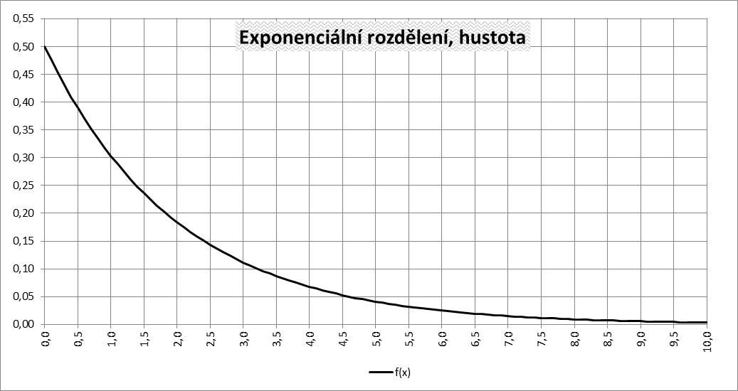  - Pro dané rozdělení určete medián, střední hodnotu a směrodatnou odchylku: | $$\text{Med}\left\{ξ\right\}=$$  $$E\left\{ξ\right\}=$$  $$σ\left\{ξ\right\}=$$
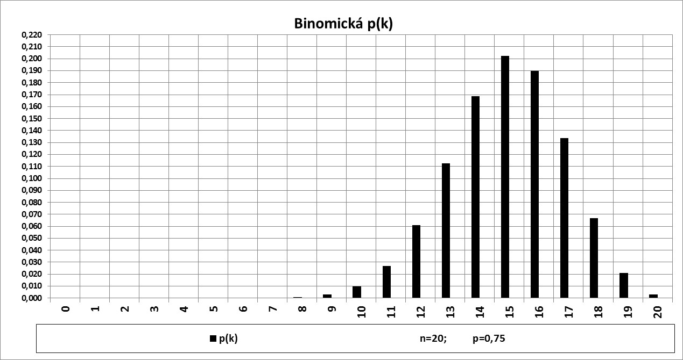  S přesností na pět setin odhadněte hodnotu parametru $p$. | $$p=$$
- Náhodná proměnná ξ má „spojité“ rovnoměrné rozdělení na intervalu <0,1>. Napište vztah pro hustotu náhodné proměnné η=e^{ξ} .

- Nalezněte všechna reálná řešení následující rovnice:

$$1=\int_{0}^{+∞}{e^{−\frac{z}{x}}\text{dz}=}\int_{0}^{+∞}{\left(1−\left(1−e^{−\frac{z}{x}}\right)\right)\text{dz}=}$$ | $$x=$$

- Na základě náhodného výběru $\left\{x_{1},x_{2},\text{.}\text{.}\text{.},x_{M}\right\}$ z alternativního rozdělení pravděpodobnosti $p\left(x_{i}=1\right)=p;p\left(x_{i}=0\right)=1−p;0<p≤1/2$ navrhněte statistiku pro bodový nestranný odhad jeho parametru $p$. Určete rozptyl takového odhadu.

6. Mějme náhodný výběr $\left\{x_{1},x_{2},\text{.}\text{.}\text{.},x_{M}\right\}$ (iid) z Poissonova rozdělení $p_{i}=e^{−λ}\frac{λ^{i}}{i!}$. Určete střední hodnotu náhodné proměnné $η=\sum_{i=1}^{M}{x}$
$E\left\{η\right\}=$ .

7. Mějme náhodnou veličinu s distribuční funkcí: $\begin{matrix}x<1 ⇒F_{ξ}(x)=0 \\ 1≤x≤2 ⇒F_{ξ}(x)={\left(x−1\right)}^{2} \\ x>2 ⇒F_{ξ}(x)=1\end{matrix}$, určete její medián, střední hodnotu a rozptyl:

Med{ξ} = , E{ξ} = σ²{ξ} =

8. Jsem seznámen s obsahem úloh cvičení z předmětu SA1 a s metodami jejich řešení. Správnou variantu zakroužkujte. | ANO  NE
9. Spočtěte $\underset{n→+∞}{\text{lim}}\left(\frac{n+1}{n+\text{10}}\right)=$
Výsledné hodnocení:

Písemná zkouška SA1 (rozšiřující znalosti): | Datum:
Jméno a kód:

Problém | Odpověď | Hodnocení
- Jakou učebnici jste použil(a) při zkoušce a při Vašem osobním studiu. Uveďte autora(y), název, rok vydání, vydavatelství (v případě elektronické i úplnou www adresu):

- Jakou učebnici by jste doporučil(a) pro Vaše následovníky. Uveďte autora(y), název, rok vydání, vydavatelství (v případě elektronické i úplnou www adresu):

- Mějme náhodný výběr $\left\{x_{1},x_{2},\text{.}\text{.}\text{.},x_{n}\right\}$ rozsahu n náhodné proměnné $ξ$ s normálním rozdělením $N(μ,σ^{2})$. Určete sdruženou hustotu upraveného výběru $\left\{\frac{x_{1}−μ}{σ},\frac{x_{2}−μ}{σ},\text{.}\text{.}\text{.},\frac{x_{n}−μ}{σ}\right\}$na celém jeho definičním oboru:

- Pro náhodný výběr $\left\{x_{1},x_{2},\text{.}\text{.}\text{.},x_{n}\right\}$ rozsahu n náhodné proměnné $ξ$ stanovte rozptyl průměru náhodného výběru, za předpokladu, že $E\left\{ξ\right\}=μ$a $σ^{2}\left\{ξ\right\}=σ^{2}$ a obě čísla $μ$, $σ^{2}$ jsou vlastní:

- Pro náhodný výběr $\left\{x_{1},x_{2},\text{.}\text{.}\text{.},x_{M}\right\}$, pevného rozsahu $M$ z rovnoměrného rozdělení na intervalu $\left(0,m\right)$, stanovte interval spolehlivosti pro odhad jeho parametru $m$ s koeficientem spolehlivosti $1−α;0<α<0,5$ (asymptoticky pro dostatečně velká M).

- Napište vztah pro hustotu výběrového mediánu z náhodného výběru $\left\{x_{1},x_{2},\text{.}\text{.}\text{.},x_{n}\right\}$, n je liché. Náhodný výběr je z rovnoměrného rozdělení na intervalu $\left(0,1\right)$.

- Nalezněte maximálně věrohodný odhad $\hat{h}$ parametru $h>0$ rovnoměrného rozdělení na intervalu $\left\langle h,2h\right\rangle$na základě náhodného výběru $\left\{x_{1},x_{2},\text{.}\text{.}\text{.},x_{n}\right\}$ pevného rozsahu. Nalezněte střední hodnotu tohoto odhadu $\hat{h}$ a na jejím základě určete nestrannou verzi takového odhadu:

8. Navrhněte sekvenční (ne nutně Waldovský) test hypotézy H: pozorování jsou z rozdělení s distribuční funkcí $F_{H}(x)=\frac{x}{h_{H}};0≤x≤h_{H}$ (pro další části reálné osy distribuční funkci správně dodefinujte) proti alternativě A: pozorování jsou z rozdělení s distribuční funkcí, $F_{A}(x)=\frac{x}{h_{A}};0≤x≤h_{A}$(pro další části reálné osy distribuční funkci správně dodefinujte)$h_{H}>h_{A}>0$. Diskutujte existenci takového testu a jeho produktivní vyjádření.

9. Navrhněte kompletní test hypotézy H ≡ náhodný výběr pevného rozsahu $\left\{x_{1},x_{2},\text{.}\text{.}\text{.},x_{n}\right\}$ je z rozdělení s distribuční funkcí $F_{Hξ}(x)=1−e^{− \frac{x}{T}}$ proti jednoduché alternativě A ≡ náhodný výběr je z rozdělení s distribuční funkcí $F_{Aξ}(x)=1−e^{−\text{ x}}$. $T$ je dané a známé.

10. Navrhněte kompletní test hypotézy H ≡ náhodný výběr pevného rozsahu $\left\{x_{1},x_{2},\text{.}\text{.}\text{.},x_{n}\right\}$ je z rozdělení s distribuční funkcí $F_{Hξ}(x)=1−e^{− \frac{\text{ x}}{τ}};τ≤T$ proti alternativě A ≡ náhodný výběr je z rozdělení s distribuční funkcí $F_{Aξ}(x)=1−e^{− \frac{\text{ x}}{τ}};τ>T$. $T$ je dané a známé.

Výsledné hodnocení:

